BAB IV
HASIL DAN PEMBAHASAN
Bab ini menyajikan hasil implementasi dan pengujian sistem diagnosis kerusakan hardware iPhone menggunakan metode Dempster Shafer yang nilai belief-nya dioptimalkan dengan Particle Swarm Optimization. Bagian hasil memuat data dan keluaran eksperimen secara objektif, sedangkan bagian pembahasan menjelaskan makna hasil, perbandingan metode, kontribusi sistem, dan keterbatasan penelitian.

A. Hasil
Penelitian ini menghasilkan dataset akhir sebanyak 921 kasus kerusakan hardware iPhone. Dataset tersebut dibagi menjadi 736 data latih (79,91%) dan 185 data uji (20,09%). Setiap kasus direpresentasikan menggunakan 13 fitur gejala kategorikal, yaitu Signal, Baterai, LCD, Wifi, Touchscreen, Tegangan, Kamera, Konektor Cas, Speaker, Mikrofon, Backdoor, Housing, dan Tombol. Basis pengetahuan yang digunakan terdiri atas 17 aturan evidence dan 14 kelas kerusakan.
Pengujian awal menggunakan Dempster Shafer dengan nilai belief pakar menghasilkan accuracy sebesar 83,24%, macro F1-score sebesar 61,94%, weighted F1-score sebesar 83,10%, dan multiclass Brier score sebesar 0,3922. Selanjutnya, optimasi belief menggunakan Particle Swarm Optimization dijalankan dengan 30 partikel, 100 iterasi, dan 10 seed, yaitu seed 42 sampai dengan 51.
Hasil sepuluh percobaan DS PSO memperoleh rata-rata accuracy sebesar 86,70% dengan standar deviasi 0,46 poin persentase, rata-rata macro F1-score sebesar 65,59% dengan standar deviasi 1,23 poin persentase, rata-rata weighted F1-score sebesar 86,12% dengan standar deviasi 0,38 poin persentase, serta rata-rata multiclass Brier score sebesar 0,2960 dengan standar deviasi 0,0038. Run dengan nilai macro F1-score tertinggi diperoleh pada seed 48 dengan accuracy 87,03%, macro precision 64,66%, macro recall 69,54%, macro F1-score 66,28%, weighted F1-score 86,41%, dan multiclass Brier score 0,2926.
Secara numerik, run seed 48 menunjukkan kenaikan accuracy sebesar 3,79 poin persentase, kenaikan macro F1-score sebesar 4,34 poin persentase, kenaikan weighted F1-score sebesar 3,31 poin persentase, dan penurunan multiclass Brier score sebesar 0,0995 dibandingkan DS sebelum optimasi. Ringkasan hasil penelitian ditampilkan pada tabel berikut.
Komponen hasil | Nilai yang diperoleh
Jumlah seluruh data | 921 kasus
Data latih | 736 kasus (79,91%)
Data uji | 185 kasus (20,09%)
Jumlah fitur | 13 fitur kategorikal
Jumlah aturan evidence | 17 aturan
Jumlah kelas kerusakan | 14 kelas
DS baseline accuracy | 83,24%
DS baseline macro F1-score | 61,94%
DS baseline weighted F1-score | 83,10%
DS baseline Brier score | 0,3922
DS PSO rata-rata accuracy | 86,70% ± 0,46 poin persentase
DS PSO rata-rata macro F1-score | 65,59% ± 1,23 poin persentase
DS PSO rata-rata weighted F1-score | 86,12% ± 0,38 poin persentase
DS PSO rata-rata Brier score | 0,2960 ± 0,0038
Run terbaik berdasarkan macro F1-score | Seed 48
Accuracy seed 48 | 87,03%
Macro F1-score seed 48 | 66,28%
Peningkatan accuracy dari DS baseline | 3,79 poin persentase

Nilai-nilai tersebut selanjutnya disajikan secara terperinci melalui hasil preprocessing, pembentukan basis pengetahuan, pengujian Dempster Shafer sebelum optimasi, proses optimasi PSO, pengujian DS PSO, dan implementasi sistem.

1.Preprocessing Data

a. Sumber dan Karakteristik Data
Hasil pembacaan dua sumber data servis memperoleh 1.116 baris awal. Sumber pertama adalah data utama NST Phoneshop sebanyak 500 baris, sedangkan sumber kedua adalah catatan toko rekan sebanyak 616 baris yang berasal dari lembar kerja Januari dan Februari. Atribut yang digunakan dari data NST Phoneshop meliputi tipe perangkat, keluhan atau gejala utama, konteks gejala tambahan, dan tindakan servis. Data toko rekan memiliki struktur yang lebih ringkas, dengan tipe perangkat dan deskripsi kerusakan atau layanan sebagai atribut utama.
Penyaringan awal terhadap ruang lingkup penelitian menghasilkan 1.012 catatan hardware iPhone, yang terdiri atas 473 catatan NST Phoneshop dan 539 catatan toko rekan. Sebanyak 104 baris tidak lolos tahap ini. Pada data NST Phoneshop, 27 baris dikeluarkan, terdiri atas satu baris header, satu baris perangkat non-iPhone, dan 25 baris yang mengandung indikasi masalah software. Pada data toko rekan, 77 baris dikeluarkan, terdiri atas 24 baris perangkat non-iPhone dan 53 baris yang mengandung indikasi masalah software.
Dari 1.012 catatan hardware tersebut, sebanyak 921 kasus berhasil dipetakan ke fitur gejala dan kelas kerusakan yang digunakan oleh model. Sebanyak 91 catatan tidak digunakan karena tidak menghasilkan kelas kerusakan yang dapat dipetakan oleh aturan preprocessing, yaitu 28 catatan NST Phoneshop dan 63 catatan toko rekan. Dengan demikian, data akhir terdiri atas 445 kasus NST Phoneshop dan 476 kasus toko rekan. Ringkasan jumlah data setiap sumber ditampilkan pada Tabel 4.1.
Tabel 4.1 Sumber dan Jumlah Data Penelitian
Sumber | Jumlah awal | Data digunakan | Data tidak digunakan | Keterangan data tidak digunakan
NST Phoneshop | 500 | 445 | 55 | 1 header, 1 non-iPhone, 25 software, dan 28 tidak terpetakan
Toko rekan | 616 | 476 | 140 | 24 non-iPhone, 53 software, dan 63 tidak terpetakan
Total | 1.116 | 921 | 195 | 104 tersaring pada tahap awal dan 91 tidak terpetakan

Data yang digunakan pada proses berikutnya seluruhnya berada dalam ruang lingkup 14 kelas kerusakan hardware. Catatan yang menunjukkan masalah seperti lupa pola atau kata sandi, instalasi ulang, iCloud, flashing, bypass, stuck logo, dan downgrade tidak dimasukkan ke dataset pemodelan DS PSO.

b. Normalisasi Data
Pembersihan menghasilkan teks dengan huruf kecil, spasi yang seragam, dan istilah servis yang konsisten. Istilah tidak baku seperti batrai, gakbisa, short, dicharge, fleksi charge, dan backdor masing-masing dinormalisasi menjadi baterai, tidak bisa, korsleting, dicas, fleksibel cas, dan backdoor. Pada data NST Phoneshop, teks tetap dipisahkan menjadi keluhan utama, konteks tambahan, dan tindakan servis. Pada data toko rekan yang hanya memiliki satu deskripsi utama, kata kerja tindakan seperti ganti, servis, lem, bersihkan, dan cek dihilangkan dari bagian yang digunakan sebagai gejala.
Label aktual dibentuk dari informasi tindakan servis yang tersedia. Baris yang tidak memiliki tindakan atau istilah yang dapat dipetakan ke salah satu kelas hardware ditempatkan sebagai data tidak terpetakan. Proses ini menghasilkan 921 data berlabel dari 1.012 catatan hardware yang lolos penyaringan awal. Contoh keluaran normalisasi ditampilkan pada Tabel 4.2.
Tabel 4.2 Hasil Preprocessing Data
Data awal | Hasil normalisasi | Label aktual
GANTI BATRAI | ganti baterai | Baterai Rusak
GAKBISA CAS | tidak bisa cas | Port Pengisian Rusak
Layar Spot Putih; Batrai gembung; Ganti Baterai | lcd spot putih; baterai kembung; ganti baterai | Baterai Rusak
Dicharge baterai tidak naik; Fleksi Charge rusak; Ganti Fleksi Charge | dicas baterai tidak naik; fleksibel cas rusak; ganti fleksibel cas | Port Pengisian Rusak
Backdor retak; Jatuh; Ganti Backdor | backdoor retak; jatuh; ganti backdoor | Backdoor Rusak
Mati total; Short Jalur; tindakan kosong | mati total; korsleting jalur; tindakan kosong | Tidak terpetakan

Tabel 4.2 memperlihatkan bahwa normalisasi tidak mengubah jenis kerusakan, tetapi menyeragamkan bentuk teks sebelum pembentukan fitur dan label. Baris pada contoh terakhir tidak diteruskan ke dataset akhir karena tindakan kosong tidak menghasilkan label aktual.

c. Ekstraksi Fitur Gejala
Hasil ekstraksi mengubah setiap teks menjadi satu baris berisi 13 fitur kategorikal. Kondisi yang tidak ditemukan pada teks diberi nilai normal atau default. Domain nilai yang dihasilkan oleh preprocessing sama dengan schema yang digunakan pada proses inferensi, sebagaimana ditampilkan pada Tabel 4.3.
Tabel 4.3 Fitur dan Domain Nilai yang Digunakan
No. | Fitur | Nilai yang mungkin | Nilai normal/default
1 | Signal | Normal, Bar Rendah, Hilang Total | Normal
2 | Baterai | Normal, Daya Tahan Rendah/Gembung | Normal
3 | LCD | Normal, Gelap, Greenscreen | Normal
4 | Wifi | Normal, Hilang Timbul | Normal
5 | Touchscreen | Normal, Tidak bisa disentuh | Normal
6 | Tegangan | 0,8 2,2; 0,6; 0,0 | 0,8 2,2
7 | Kamera | Normal, Blank | Normal
8 | Konektor Cas | Normal, Keluar masuk, Tidak Ngecas | Normal
9 | Speaker | Normal, Rusak | Normal
10 | Mikrofon | Normal, Tidak Berfungsi | Normal
11 | Backdoor | Normal, Pecah/Retak | Normal
12 | Housing | Normal, Pecah/Retak/Bengkok | Normal
13 | Tombol | Normal, Tidak Berfungsi | Normal

Kolom tipe HP dan teks mentah dipertahankan sebagai informasi kasus, sedangkan kolom Kerusakan digunakan sebagai target. Ketiga kolom tersebut tidak menjadi fitur evidence DS PSO.

d. Pembagian Data
Pembagian terstratifikasi dengan proporsi mendekati 80:20 menghasilkan 736 data latih dan 185 data uji. Data latih digunakan untuk menghitung prior kelas dan mengoptimalkan belief, sedangkan data uji digunakan untuk menghitung kinerja model.
Tabel 4.4 Pembagian Dataset
Dataset | Jumlah | Persentase | Fungsi
Data latih | 736 | 79,91% | Optimasi belief PSO
Data uji | 185 | 20,09% | Evaluasi model
Total | 921 | 100%

e. Distribusi Kelas Kerusakan
Distribusi 14 kelas pada hasil pembagian data ditampilkan pada Tabel 4.5. LCD Rusak merupakan kelas terbanyak dengan 243 data latih dan 61 data uji. IC Audio Rusak dan IC Cas Rusak masing-masing hanya memiliki dua data latih dan satu data uji.
Tabel 4.5 Distribusi Kelas Kerusakan
Kelas kerusakan | Data latih | Data uji | Total
Antena Signal Rusak | 17 | 4 | 21
Backdoor Rusak | 50 | 13 | 63
Baterai Rusak | 137 | 35 | 172
Housing Rusak | 24 | 6 | 30
IC Audio Rusak | 2 | 1 | 3
IC Cas Rusak | 2 | 1 | 3
IC Power Rusak | 66 | 16 | 82
IC WTR Rusak | 6 | 1 | 7
Kamera Rusak | 34 | 8 | 42
LCD Rusak | 243 | 61 | 304
Mikrofon Rusak | 3 | 1 | 4
Port Pengisian Rusak | 68 | 17 | 85
Speaker Rusak | 25 | 6 | 31
Tombol Rusak | 59 | 15 | 74
Total | 736 | 185 | 921

Gambar 4.1 Distribusi Kelas pada Data Latih dan Data Uji
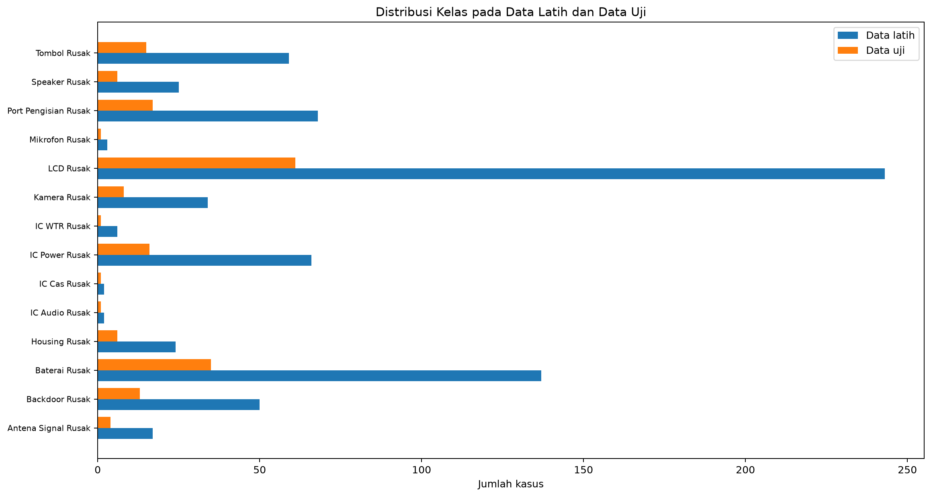

2. Pembentukan Basis Pengetahuan Awal

a. Himpunan Gejala dan Hipotesis Kerusakan
Basis pengetahuan awal menghasilkan 17 aturan evidence. Satu kondisi fitur dapat mengarah pada satu atau beberapa hipotesis kerusakan. Sebagai contoh, LCD = Greenscreen hanya mengarah pada LCD Rusak, sedangkan Baterai = Daya Tahan Rendah/Gembung mengarah pada Baterai Rusak, IC Cas Rusak, dan IC Power Rusak. Sisa massa yang tidak diberikan kepada hipotesis ditempatkan pada himpunan semesta Θ sebagai nilai ketidakpastian.

b. Nilai Belief Awal Pakar
Nilai belief awal dan ketidakpastian untuk seluruh aturan ditampilkan pada Tabel 4.6. Apabila satu evidence memiliki lebih dari satu hipotesis, nilai belief ditulis sesuai urutan hipotesisnya.
Tabel 4.6 Basis Pengetahuan dan Nilai Belief Awal
No. | Evidence | Hipotesis kerusakan | Belief awal | Ketidakpastian Θ
1 | Signal = Hilang Total | IC WTR; Antena Signal | 0,60; 0,30 | 0,10
2 | Signal = Bar Rendah | Antena Signal; IC WTR | 0,60; 0,20 | 0,20
3 | Baterai = Daya Tahan Rendah/Gembung | Baterai; IC Cas; IC Power | 0,65; 0,15; 0,10 | 0,10
4 | LCD = Greenscreen | LCD | 0,90 | 0,10
5 | LCD = Gelap | LCD; IC Power | 0,55; 0,30 | 0,15
6 | Wifi = Hilang Timbul | Antena Signal | 0,70 | 0,30
7 | Touchscreen = Tidak bisa disentuh | LCD | 0,85 | 0,15
8 | Tegangan = 0,0 | IC Power; Baterai | 0,70; 0,15 | 0,15
9 | Tegangan = 0,6 | IC Power; Baterai; IC Cas | 0,50; 0,20; 0,15 | 0,15
10 | Kamera = Blank | Kamera | 0,85 | 0,15
11 | Konektor Cas = Keluar masuk | Port Pengisian | 0,85 | 0,15
12 | Konektor Cas = Tidak Ngecas | Port Pengisian; IC Cas | 0,60; 0,25 | 0,15
13 | Speaker = Rusak | Speaker; IC Audio | 0,70; 0,15 | 0,15
14 | Mikrofon = Tidak Berfungsi | Mikrofon; IC Audio | 0,90; 0,05 | 0,05
15 | Backdoor = Pecah/Retak | Backdoor | 0,90 | 0,10
16 | Housing = Pecah/Retak/Bengkok | Housing | 0,90 | 0,10
17 | Tombol = Tidak Berfungsi | Tombol | 0,90 | 0,10

Basis pengetahuan eksperimen mencakup 14 kelas kerusakan yang terdapat pada data latih dan uji. Nilai pada Tabel 4.6 menjadi titik awal pengujian DS baseline sekaligus posisi awal salah satu partikel pada proses PSO.

3. Pengujian Dempster Shafer Sebelum Optimasi

a. Proses Inferensi Dempster Shafer
Contoh inferensi digunakan pada kasus dengan dua evidence aktif, yaitu LCD = Gelap dan Touchscreen = Tidak bisa disentuh. Berdasarkan belief awal, mass function pertama adalah m1({LCD}) = 0,55, m1({IC Power}) = 0,30, dan m1(Θ) = 0,15. Mass function kedua adalah m2({LCD}) = 0,85 dan m2(Θ) = 0,15.
Konflik terjadi pada perpotongan {IC Power} dengan {LCD} sehingga:
K = 0,30 × 0,85 = 0,255
1 - K = 0,745
Massa gabungan setelah normalisasi adalah:
m({LCD}) = (0,55×0,85 + 0,55×0,15 + 0,15×0,85) / 0,745
= 0,909396
m({IC Power})= (0,30×0,15) / 0,745
= 0,060403
m(Θ) = (0,15×0,15) / 0,745
= 0,030201
Hasil tersebut memberikan Bel(LCD) = 0,909396 dan Pl(LCD) = 0,939597, sedangkan Bel(IC Power) = 0,060403 dan Pl(IC Power) = 0,090604. Massa Θ kemudian dibagi ke 14 kelas melalui probabilitas pignistik. LCD memperoleh probabilitas sekitar 0,9116, IC Power sekitar 0,0626, dan masing-masing kelas lain sekitar 0,0022. Diagnosis tertinggi pada contoh ini adalah LCD Rusak.

b. Evaluasi DS Baseline
Pengujian DS baseline pada 185 data uji menghasilkan 154 prediksi benar dan 31 prediksi salah. Nilai evaluasinya ditampilkan pada tabel berikut.
Metrik | Nilai
Accuracy | 83,24%
Macro Precision | 61,62%
Macro Recall | 64,91%
Macro F1-score | 61,94%
Weighted F1-score | 83,10%
Multiclass Brier Score | 0,3922

c. Confusion Matrix DS Baseline
Gambar 4.2 Confusion Matrix Dempster Shafer Sebelum Optimasi
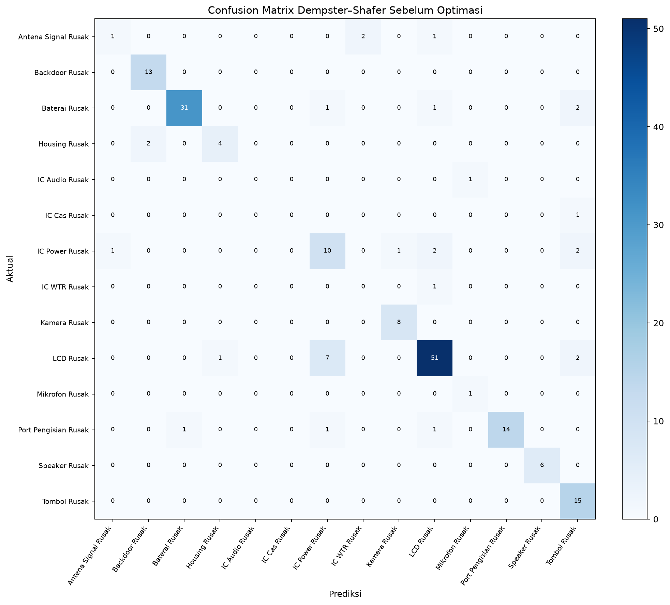
Diagonal confusion matrix pada Gambar 4.2 memuat 154 kasus yang diprediksi sesuai label aktual. Nilai precision, recall, dan F1-score lengkap per kelas disimpan dalam reports/experiment_report.json dan digunakan sebagai pembanding terhadap hasil DS PSO.

4. Optimasi Particle Swarm Optimization

a. Konfigurasi Parameter PSO
Eksperimen PSO dijalankan sepuluh kali dengan konfigurasi yang sama dan seed yang berbeda. Konfigurasi aktual ditampilkan pada tabel berikut.
Parameter | Nilai
Jumlah partikel | 30
Jumlah iterasi | 100
Jumlah percobaan | 10 seed
Seed | 42 51
Batas belief | 0 0,95
Fungsi fitness | 1 - multiclass Brier score
Koefisien kognitif (c1) | 2,0
Koefisien sosial (c2) | 2,0
Inertia | Menurun linear dari 0,9 menuju 0,4
Batas kecepatan | −0,2 sampai 0,2

b. Proses Optimasi Nilai Belief
Setiap posisi partikel terdiri atas 28 nilai belief yang mewakili seluruh pasangan evidence hipotesis pada 17 aturan. Partikel pertama diinisialisasi menggunakan belief pakar, sedangkan 29 partikel lainnya dibentuk melalui variasi acak terhadap belief awal. Setiap nilai dibatasi pada rentang 0 sampai 0,95. Jika jumlah belief dalam satu aturan melebihi 0,95, seluruh nilai pada aturan tersebut dinormalisasi secara proporsional sehingga sedikitnya 0,05 massa tetap tersedia untuk Θ.
Fitness dihitung pada 736 data latih menggunakan 1 - multiclass Brier score. Pada setiap iterasi, kecepatan dan posisi partikel diperbarui berdasarkan posisi terbaik personal dan posisi terbaik global. Proses berhenti setelah seluruh 100 iterasi selesai, kemudian belief dari global best digunakan untuk mengevaluasi data uji.

c. Hasil Konvergensi PSO
Pada seed 48, fitness terbaik awal tercatat sebesar 0,674803. Fitness meningkat selama proses pencarian dan mencapai 0,731806 pada akhir iterasi. Riwayat global best terdiri atas satu nilai awal dan 100 nilai hasil iterasi.
Gambar 4.3 Kurva Konvergensi PSO pada Seed Terbaik
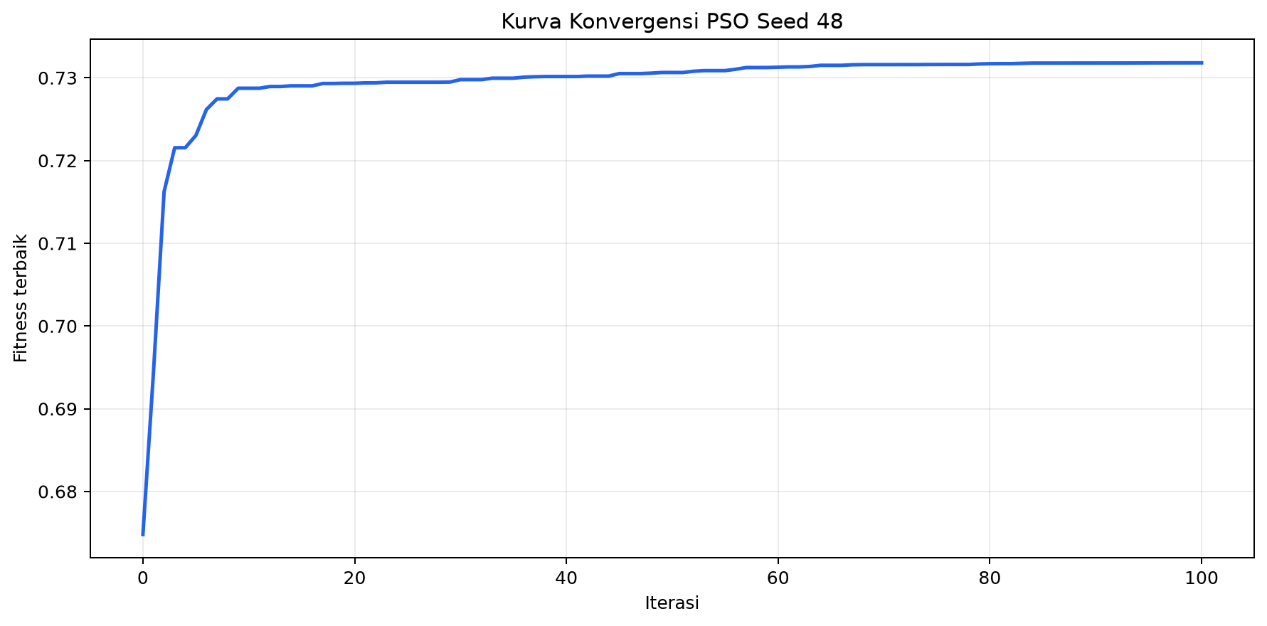

d. Hasil Optimasi pada Setiap Seed
Tabel 4.7 Hasil Pengujian DS PSO pada Sepuluh Seed
Seed | Fitness train | Accuracy test | Macro F1 | Weighted F1 | Brier score
42 | 0,730348 | 85,95% | 63,26% | 85,47% | 0,2989
43 | 0,733137 | 87,03% | 66,24% | 86,37% | 0,2940
44 | 0,732280 | 86,49% | 65,97% | 86,04% | 0,3002
45 | 0,733125 | 87,03% | 66,24% | 86,37% | 0,2928
46 | 0,728713 | 85,95% | 63,26% | 85,47% | 0,3002
47 | 0,728838 | 86,49% | 65,92% | 85,99% | 0,2989
48 | 0,731806 | 87,03% | 66,28% | 86,41% | 0,2926
49 | 0,730948 | 87,03% | 66,24% | 86,37% | 0,2992
50 | 0,733190 | 87,03% | 66,24% | 86,37% | 0,2921
51 | 0,729930 | 87,03% | 66,24% | 86,37% | 0,2907

Seed 48 ditetapkan sebagai run terbaik pada laporan eksperimen karena menghasilkan macro F1-score tertinggi, yaitu 66,28%. Pemilihan ini mengikuti aturan pengurutan macro F1-score kemudian accuracy yang digunakan pada program eksperimen.

e. Nilai Belief Hasil Optimasi
Perbandingan 28 parameter belief awal dengan belief global best seed 48 ditampilkan pada Tabel 4.8. Nilai positif pada kolom selisih menunjukkan kenaikan belief, sedangkan nilai negatif menunjukkan penurunan.
Tabel 4.8 Perbandingan Nilai Belief Awal dan Optimal
Evidence | Hipotesis | Belief awal | Belief optimal | Selisih
Signal = Hilang Total | IC WTR Rusak | 0,600000 | 0,381244 | −0,218756
Signal = Hilang Total | Antena Signal Rusak | 0,300000 | 0,568756 | +0,268756
Signal = Bar Rendah | Antena Signal Rusak | 0,600000 | 0,942271 | +0,342271
Signal = Bar Rendah | IC WTR Rusak | 0,200000 | 0,000000 | −0,200000
Baterai = Daya Tahan Rendah/Gembung | Baterai Rusak | 0,650000 | 0,950000 | +0,300000
Baterai = Daya Tahan Rendah/Gembung | IC Cas Rusak | 0,150000 | 0,000000 | −0,150000
Baterai = Daya Tahan Rendah/Gembung | IC Power Rusak | 0,100000 | 0,000000 | −0,100000
LCD = Greenscreen | LCD Rusak | 0,900000 | 0,950000 | +0,050000
LCD = Gelap | LCD Rusak | 0,550000 | 0,856313 | +0,306313
LCD = Gelap | IC Power Rusak | 0,300000 | 0,000000 | −0,300000
Wifi = Hilang Timbul | Antena Signal Rusak | 0,700000 | 0,950000 | +0,250000
Touchscreen = Tidak bisa disentuh | LCD Rusak | 0,850000 | 0,950000 | +0,100000
Tegangan = 0,0 | IC Power Rusak | 0,700000 | 0,714679 | +0,014679
Tegangan = 0,0 | Baterai Rusak | 0,150000 | 0,122949 | −0,027051
Tegangan = 0,6 | IC Power Rusak | 0,500000 | 0,822389 | +0,322389
Tegangan = 0,6 | Baterai Rusak | 0,200000 | 0,127611 | −0,072389
Tegangan = 0,6 | IC Cas Rusak | 0,150000 | 0,000000 | −0,150000
Kamera = Blank | Kamera Rusak | 0,850000 | 0,950000 | +0,100000
Konektor Cas = Keluar masuk | Port Pengisian Rusak | 0,850000 | 0,796855 | −0,053145
Konektor Cas = Tidak Ngecas | Port Pengisian Rusak | 0,600000 | 0,950000 | +0,350000
Konektor Cas = Tidak Ngecas | IC Cas Rusak | 0,250000 | 0,000000 | −0,250000
Speaker = Rusak | Speaker Rusak | 0,700000 | 0,950000 | +0,250000
Speaker = Rusak | IC Audio Rusak | 0,150000 | 0,000000 | −0,150000
Mikrofon = Tidak Berfungsi | Mikrofon Rusak | 0,900000 | 0,846661 | −0,053339
Mikrofon = Tidak Berfungsi | IC Audio Rusak | 0,050000 | 0,103339 | +0,053339
Backdoor = Pecah/Retak | Backdoor Rusak | 0,900000 | 0,950000 | +0,050000
Housing = Pecah/Retak/Bengkok | Housing Rusak | 0,900000 | 0,950000 | +0,050000
Tombol = Tidak Berfungsi | Tombol Rusak | 0,900000 | 0,765668 | −0,134332

5. Pengujian Model DS PSO

a. Rata-Rata Sepuluh Percobaan
Agregasi terhadap sepuluh seed menghasilkan nilai berikut.
Metrik | Rata-rata | Standar deviasi
Accuracy | 86,70% | 0,46%
Macro F1-score | 65,59% | 1,23%
Weighted F1-score | 86,12% | 0,38%
Multiclass Brier Score | 0,2960 | 0,0038

b. Node Terbaik
Run dengan macro F1-score tertinggi adalah seed 48. Dari 185 data uji, model menghasilkan 161 prediksi benar dan 24 prediksi salah.
Metrik | Nilai
Accuracy | 87,03%
Macro Precision | 64,66%
Macro Recall | 69,54%
Macro F1-score | 66,28%
Weighted F1-score | 86,41%
Multiclass Brier Score | 0,2926

Penetapan seed 48 pada laporan ini didasarkan pada macro F1-score data uji. Artefak belief seed 48 disimpan sebagai kandidat dan tidak otomatis menggantikan model aplikasi.

c. Confusion Matrix DS PSO
Gambar 4.4 Confusion Matrix DS PSO
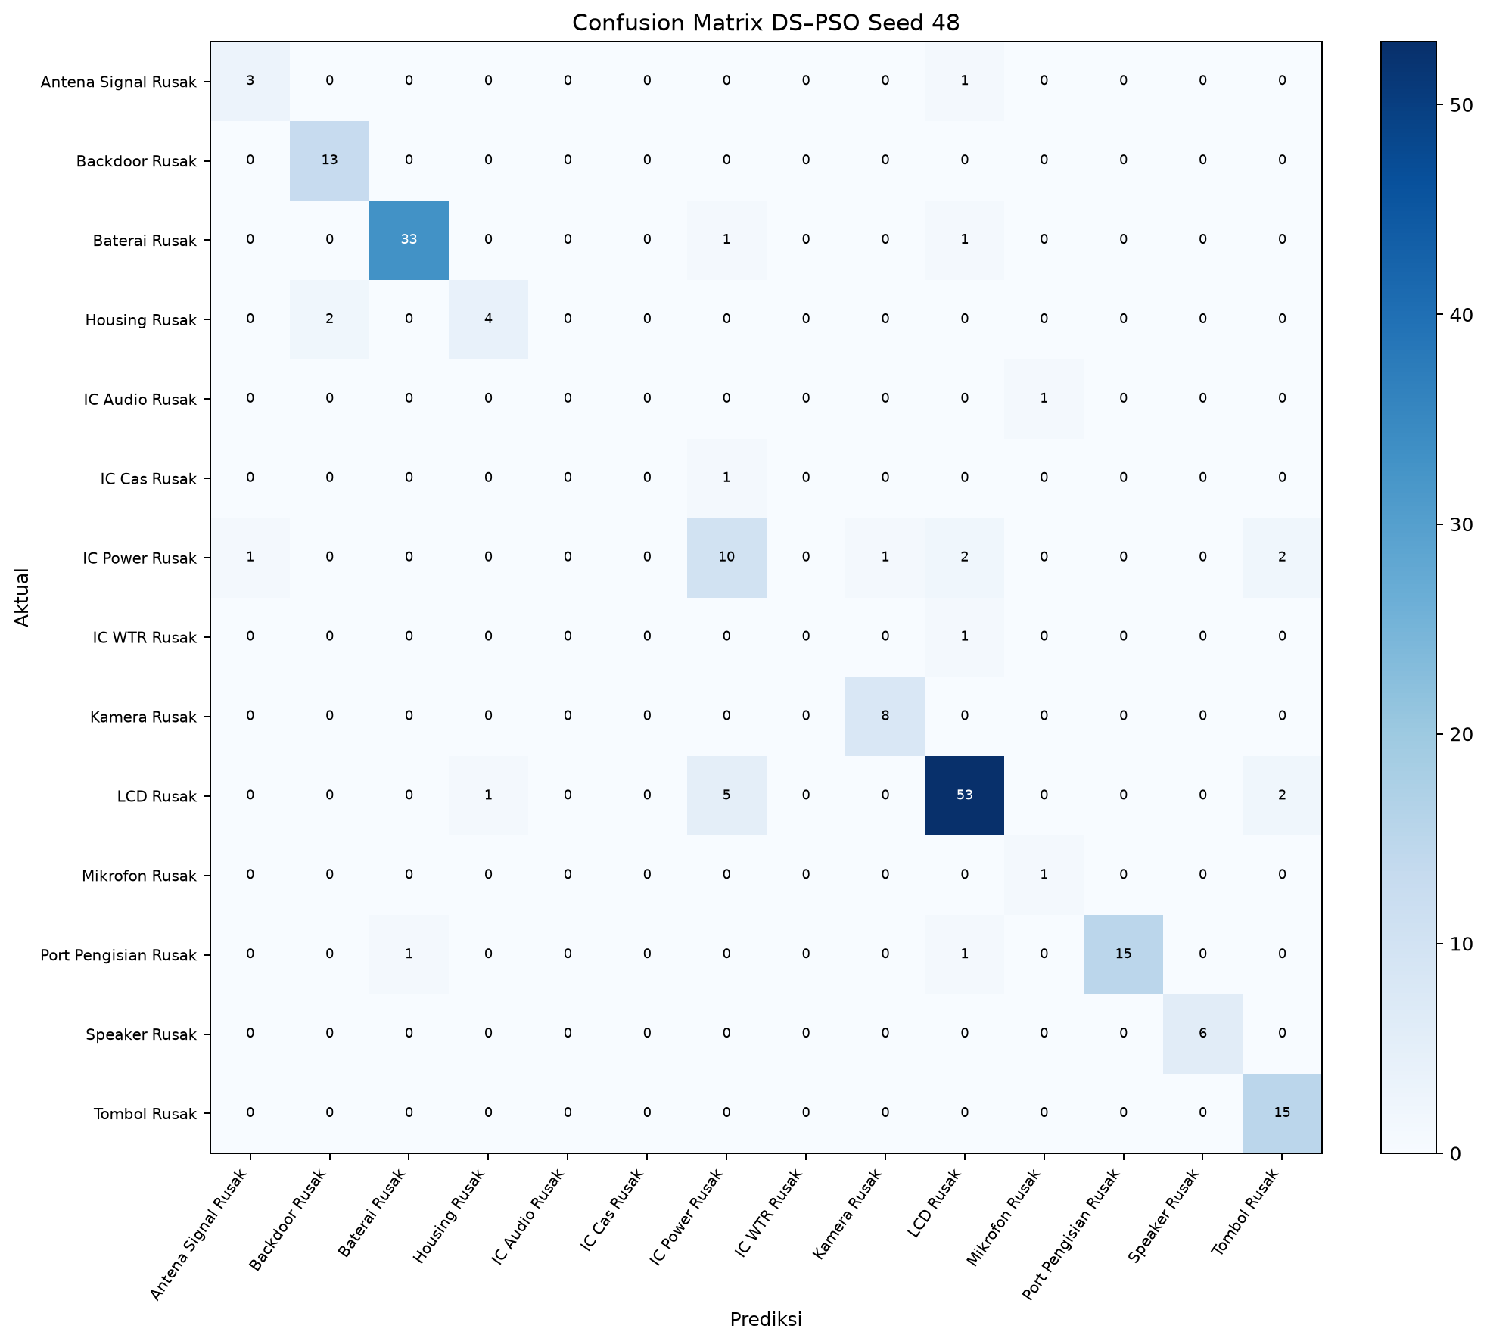

d. Hasil Evaluasi Per Kelas
Tabel 4.9 Precision, Recall, dan F1-score Setiap Kelas
Kelas kerusakan | Precision | Recall | F1-score | Support
Antena Signal Rusak | 75,00% | 75,00% | 75,00% | 4
Backdoor Rusak | 86,67% | 100,00% | 92,86% | 13
Baterai Rusak | 97,06% | 94,29% | 95,65% | 35
Housing Rusak | 80,00% | 66,67% | 72,73% | 6
IC Audio Rusak | 0,00% | 0,00% | 0,00% | 1
IC Cas Rusak | 0,00% | 0,00% | 0,00% | 1
IC Power Rusak | 58,82% | 62,50% | 60,61% | 16
IC WTR Rusak | 0,00% | 0,00% | 0,00% | 1
Kamera Rusak | 88,89% | 100,00% | 94,12% | 8
LCD Rusak | 89,83% | 86,89% | 88,33% | 61
Mikrofon Rusak | 50,00% | 100,00% | 66,67% | 1
Port Pengisian Rusak | 100,00% | 88,24% | 93,75% | 17
Speaker Rusak | 100,00% | 100,00% | 100,00% | 6
Tombol Rusak | 78,95% | 100,00% | 88,24% | 15
Macro average | 64,66% | 69,54% | 66,28% | 185
Weighted average | 86,32% | 87,03% | 86,41% | 185

Confusion matrix mencatat prediksi benar sebanyak 3 kasus Antena Signal, 13 Backdoor, 33 Baterai, 4 Housing, 10 IC Power, 8 Kamera, 53 LCD, 1 Mikrofon, 15 Port Pengisian, 6 Speaker, dan 15 Tombol. Tidak terdapat prediksi benar untuk masing-masing satu kasus IC Audio, IC Cas, dan IC WTR pada data uji.

6. Perbandingan Hasil DS dan DS PSO
Tabel 4.10 Perbandingan Kinerja DS dengan DS PSO
Metrik | DS awal | DS PSO rata-rata | DS PSO terbaik | Perubahan terbaik dari DS
Accuracy | 83,24% | 86,70% | 87,03% | +3,79 poin persentase
Macro F1 | 61,94% | 65,59% | 66,28% | +4,34 poin persentase
Weighted F1 | 83,10% | 86,12% | 86,41% | +3,31 poin persentase
Brier score | 0,3922 | 0,2960 | 0,2926 | turun 0,0995

Gambar 4.5 Diagram Perbandingan Kinerja DS dan DS PSO
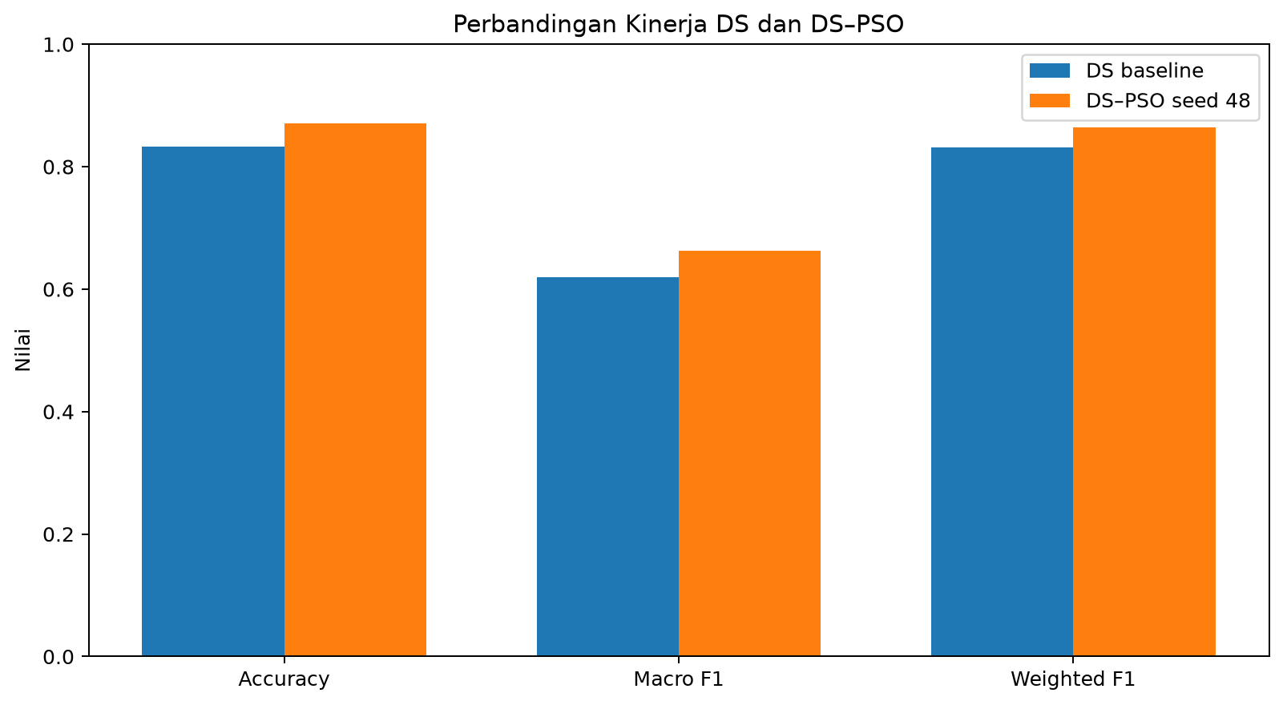
Jumlah prediksi benar bertambah dari 154 kasus pada DS baseline menjadi 161 kasus pada DS PSO seed 48. Tabel 4.10 dan Gambar 4.5 menunjukkan perubahan metrik yang diperoleh setelah nilai belief dioptimalkan.

7. Implementasi Sistem

a. Implementasi Arsitektur Sistem
Implementasi menghasilkan aplikasi Flask dengan alur pemrosesan berikut.
Qwen menghasilkan pemetaan keluhan ke 13 fitur kategorikal. Seluruh nama dan nilai fitur diperiksa terhadap model_schema.json, kemudian fitur abnormal ditampilkan untuk dikonfirmasi pengguna. Setelah konfirmasi, DSEngine mengaktifkan rule yang sesuai, menggabungkan mass function, dan menghitung peringkat diagnosis. Penjelasan kerusakan dan prosedur perbaikan diambil dari expertDiagnosesAndFix.json. Dengan alur ini, keluaran Qwen tidak digunakan sebagai kelas diagnosis maupun nilai belief.

b. Implementasi Halaman Diagnosis
Halaman diagnosis menyediakan masukan nama pelanggan, tipe iPhone, dan keluhan bebas. Setelah tahap ekstraksi, antarmuka menampilkan fitur abnormal yang dipahami Qwen dan meminta konfirmasi sebelum inferensi hardware dijalankan. Hasil inferensi memuat diagnosis utama, status keyakinan, tiga distribusi probabilitas tertinggi, penjelasan kerusakan, dan basis pengetahuan klinis untuk setiap evidence aktif yang relevan. Apabila dua evidence mengarah pada dua topik kerusakan yang berbeda, halaman menampilkan dua bahasan klinis. Sistem juga menyediakan rekomendasi pengecekan, prosedur perbaikan, estimasi biaya dari basis pakar atau database harga, dan fungsi cetak nota.
Keluhan software dipisahkan dari model hardware melalui gerbang khusus. Kasus software tidak diteruskan ke rule DS PSO dan diberi model_scope yang berbeda pada respons API.

c. Implementasi Penyimpanan Hasil
Lapisan repository menyediakan pilihan MySQL, Supabase, atau null repository. Supabase menggunakan REST API backend dengan service-role key untuk menyimpan telemetri diagnosis pada diagnosis_history, feedback terverifikasi pada feedback_cases, metadata model, dan rate limit terdistribusi. Data diagnosis yang dikirim ke Supabase tidak memuat nama pelanggan maupun keluhan mentah.
Pemeriksaan endpoint production /api/health pada 3 September 2026 menghasilkan status = ok, nlp_provider_chain = qwen, 17 rule, dan 15 kelas pada knowledge base runtime. Namun, konfigurasi database production saat pemeriksaan masih menunjukkan backend = mysql, configured = true, dan reachable = false. Dengan demikian, koneksi Supabase pada deployment production belum terkonfirmasi aktif pada saat pengujian ini. Panel admin production juga belum tersedia karena implementasinya masih mensyaratkan MySQL yang dapat dijangkau server.
Terdapat perbedaan jumlah kelas antara eksperimen dan runtime: eksperimen pada bagian sebelumnya mengevaluasi 14 kelas yang tersedia pada dataset, sedangkan knowledge base aplikasi saat ini memuat satu kelas tambahan, yaitu Antena Wifi Rusak, sehingga endpoint runtime melaporkan 15 kelas. Artefak kandidat hasil eksperimen tidak dipromosikan otomatis ke aplikasi.

d. Hasil Pengujian Fungsional
Pengujian fungsional dilakukan melalui Flask test client dan mock terhadap layanan eksternal sehingga perilaku API dapat diperiksa tanpa mengirim permintaan nyata ke Qwen, Supabase, atau MySQL.
Tabel 4.11 Hasil Pengujian Black Box Sistem
No. | Skenario | Input | Hasil yang diharapkan | Hasil aktual | Status
1 | Ekstraksi keluhan hardware | Keluhan baterai tidak normal | Fitur Qwen divalidasi dan meminta konfirmasi | Respons memuat fitur serta requires_confirmation = true | Berhasil
2 | Konfirmasi sebelum diagnosis | Fitur hasil ekstraksi dikirim kembali | DS PSO memakai fitur terkonfirmasi | Diagnosis memakai fitur yang sama | Berhasil
3 | Kegagalan Qwen | Provider mengembalikan error | Diagnosis dihentikan tanpa tebakan lokal | API mengembalikan pesan kegagalan | Berhasil
4 | Nilai fitur tidak sah | Nilai di luar enum schema | Input ditolak | Nilai tercatat pada daftar rejected | Berhasil
5 | JSON bukan object | Array JSON | Input ditolak | API mengembalikan HTTP 400 | Berhasil
6 | Field bukan string | Nama berupa angka | Input ditolak | API mengembalikan HTTP 400 | Berhasil
7 | Dua evidence aktif | Dua fitur abnormal | Dua topik klinis berbeda tersedia | Dua topik klinis dihasilkan | Berhasil
8 | Input fitur manual | 13 fitur terstruktur | NLP dilewati | DS PSO tetap menghasilkan diagnosis | Berhasil
9 | Feedback pengguna | Diagnosis aktual baru | Prior tidak berubah otomatis | Feedback masuk antrean tanpa mengubah prior | Berhasil
10 | Penyimpanan Supabase | Payload feedback | Kolom sesuai schema Supabase | Pemetaan payload sesuai migration | Berhasil
11 | Akses admin anonim | GET /admin/ | Dialihkan ke login | Redirect login diterima | Berhasil
12 | Perintah training | Jenis job terdaftar/tidak terdaftar | Hanya command allowlist dijalankan | Validasi command berfungsi | Berhasil

e. Hasil Pengujian Perangkat Lunak
Pengujian otomatis dijalankan menggunakan python -m unittest discover -s tests -v. Sebanyak 27 test dijalankan dan seluruhnya lulus. Cakupan pengujian terdiri atas validasi schema fitur dan keluaran Qwen, normalisasi prior, kombinasi evidence DS, batas metrik, konflik total, konfirmasi fitur, filter software, validasi request API, penyimpanan feedback, header keamanan, pemetaan Supabase, payload MySQL, rate limiter, autentikasi admin, dan command allowlist untuk training.
Tabel 4.12 Ringkasan Pengujian Perangkat Lunak
Kelompok pengujian | Jumlah test | Hasil
Feature dan integrasi Qwen | 7 | Seluruhnya lulus
Dempster Shafer engine | 6 | Seluruhnya lulus
API diagnosis dan validasi | 8 | Seluruhnya lulus
Integrasi production/admin/training | 6 | Seluruhnya lulus
Total | 27 | 27 lulus, 0 gagal

Hasil pengujian perangkat lunak menunjukkan fungsi yang diuji berjalan sesuai kontrak program. Nilai 27/27 merupakan hasil verifikasi implementasi dan terpisah dari accuracy model yang dihitung menggunakan 185 data uji.

B. Pembahasan
Pembahasan difokuskan pada makna temuan eksperimen dan implementasi sistem. Uraian pada bagian ini tidak mengulang landasan teori maupun tahapan penelitian, tetapi menghubungkan hasil pengujian dengan tujuan penelitian dan kondisi data yang digunakan.

1. Analisis Kinerja Dempster Shafer Sebelum Optimasi
Kinerja awal menunjukkan bahwa belief pakar telah mampu membentuk pola diagnosis yang sesuai pada sebagian besar data uji. Sebanyak 154 dari 185 kasus berhasil diklasifikasikan dengan benar. Kinerja yang tinggi terutama berasal dari kelas dengan evidence yang spesifik, seperti Speaker Rusak, Kamera Rusak, Backdoor Rusak, Baterai Rusak, Port Pengisian Rusak, dan LCD Rusak. Pada kelas-kelas tersebut, kondisi fitur memiliki hubungan yang relatif langsung dengan hipotesis pada basis pengetahuan.
Kesalahan masih terlihat ketika satu gejala mendukung beberapa kerusakan atau ketika gejala antarkelas saling berdekatan. Sebagai contoh, kondisi baterai dan tegangan dapat mengarah pada Baterai Rusak, IC Cas Rusak, atau IC Power Rusak. Layar gelap juga dapat berhubungan dengan LCD atau IC Power. Belief awal membagi dukungan kepada beberapa hipotesis tersebut sehingga urutan diagnosis sangat dipengaruhi oleh besar massa awal dan konflik yang terbentuk saat evidence digabungkan.
Perbedaan antara accuracy 83,24% dan macro F1-score 61,94% menunjukkan bahwa keberhasilan agregat belum tersebar merata pada seluruh kelas. Accuracy banyak dipengaruhi kelas berjumlah besar, khususnya LCD Rusak dan Baterai Rusak, sedangkan macro F1-score memberikan bobot yang sama kepada kelas besar maupun kecil. Nilai macro yang lebih rendah menunjukkan bahwa belief awal belum menghasilkan kinerja yang seimbang pada kelas minoritas.

2. Pengaruh PSO terhadap Nilai Belief
Optimasi tidak mengubah struktur 17 aturan, tetapi mengubah kekuatan dukungan di dalam aturan tersebut. Perubahan terbesar terlihat pada Konektor Cas = Tidak Ngecas terhadap Port Pengisian Rusak, yang meningkat dari 0,60 menjadi 0,95, serta pada Signal = Bar Rendah terhadap Antena Signal Rusak, yang meningkat dari 0,60 menjadi 0,942271. Dukungan LCD = Gelap terhadap LCD Rusak juga meningkat dari 0,55 menjadi 0,856313. Perubahan ini memperbesar dominasi hipotesis yang lebih sering sesuai dengan pola data latih.
Pada saat yang sama, beberapa dukungan alternatif diturunkan menjadi nol. Dukungan LCD = Gelap terhadap IC Power Rusak turun dari 0,30 menjadi 0, sedangkan dukungan gejala baterai terhadap IC Cas dan IC Power masing-masing turun menjadi 0. Pola serupa terjadi pada evidence speaker dan konektor cas. Hasil tersebut memperlihatkan bahwa solusi seed 48 cenderung mempertajam sejumlah aturan yang semula membagi massa ke beberapa kelas.
Tidak semua belief bergerak menuju batas atas. Belief Tombol = Tidak Berfungsi turun dari 0,90 menjadi 0,765668, belief mikrofon turun menjadi 0,846661, dan belief konektor keluar-masuk turun menjadi 0,796855. Perubahan tersebut menunjukkan bahwa PSO tidak hanya memperkuat evidence, tetapi juga menurunkan dukungan ketika kombinasi nilai yang lebih rendah memberikan kesalahan probabilitas yang lebih kecil pada data latih.
Batas total belief 0,95 menjaga agar setiap aturan tetap menyisakan massa untuk Θ. Oleh karena itu, hasil optimasi tidak menghilangkan ketidakpastian sepenuhnya. Dampak numeriknya terlihat dari multiclass Brier score yang menurun, yang berarti distribusi probabilitas hasil optimasi secara umum lebih dekat dengan label aktual dibanding distribusi dari belief awal.

3. Analisis Peningkatan Kinerja DS PSO
Penambahan tujuh prediksi benar, dari 154 menjadi 161 kasus, menghasilkan kenaikan accuracy sebesar 3,79 poin persentase pada run seed 48. Kenaikan macro F1-score sebesar 4,34 poin persentase menunjukkan bahwa perbaikan tidak hanya terjadi pada jumlah prediksi benar secara keseluruhan. Namun, macro F1-score akhir sebesar 66,28% masih berada cukup jauh di bawah weighted F1-score 86,41%. Jarak tersebut menunjukkan bahwa peningkatan tetap lebih kuat pada kelas yang memiliki support lebih besar.
Penurunan Brier score dari 0,3922 menjadi 0,2926 merupakan hasil penting karena fungsi fitness PSO secara langsung mempertimbangkan kesalahan seluruh distribusi probabilitas, bukan hanya kelas dengan nilai tertinggi. Dengan demikian, hasil optimasi memperbaiki ketepatan kelas teratas sekaligus kualitas nilai keyakinan yang dialokasikan ke semua kelas. Temuan ini sesuai dengan perubahan accuracy, macro F1-score, dan weighted F1-score yang bergerak ke arah yang sama.
Rata-rata accuracy sepuluh seed sebesar 86,70% berada di atas baseline, dengan standar deviasi 0,46 poin persentase. Karena peningkatan tidak hanya muncul pada satu seed, hasil tersebut menunjukkan bahwa manfaat optimasi relatif konsisten pada konfigurasi eksperimen ini. Meskipun demikian, peningkatan agregat tidak berarti seluruh jenis kerusakan telah dapat didiagnosis secara memadai; tiga kelas minoritas masih tidak menghasilkan prediksi benar pada run terbaik.

4. Analisis Hasil Diagnosis Setiap Kelas
Speaker Rusak memperoleh precision, recall, dan F1-score 100% karena seluruh enam kasus uji diprediksi benar tanpa menerima prediksi salah dari kelas lain. Backdoor Rusak, Baterai Rusak, Kamera Rusak, Port Pengisian Rusak, dan Tombol Rusak juga memperoleh F1-score di atas 88%. Pada kelas-kelas tersebut, sebagian besar kasus berada pada diagonal confusion matrix.
LCD Rusak menghasilkan 53 prediksi benar dari 61 kasus dengan recall 86,89%. Delapan kesalahan LCD tersebar menjadi Housing Rusak sebanyak satu kasus, IC Power Rusak lima kasus, dan Tombol Rusak dua kasus. Sebaliknya, satu kasus Antena Signal, satu Baterai, dua IC Power, satu IC WTR, dan satu Port Pengisian diprediksi sebagai LCD. Pola ini membuat LCD tetap mempunyai F1-score 88,33%, tetapi juga menunjukkan bahwa fitur layar dan kondisi daya masih dapat menghasilkan evidence yang tumpang tindih.
IC Power Rusak merupakan kelas menengah dengan kesalahan yang lebih tersebar. Dari 16 kasus, 10 diprediksi benar, sedangkan sisanya diprediksi sebagai Antena Signal, Kamera, LCD, dan Tombol. Precision 58,82% juga dipengaruhi oleh kasus dari Baterai, IC Cas, dan LCD yang masuk sebagai prediksi IC Power. Hasil tersebut konsisten dengan posisi IC Power sebagai hipotesis alternatif pada beberapa aturan tegangan, baterai, dan LCD.
IC Audio Rusak, IC Cas Rusak, dan IC WTR Rusak masing-masing hanya memiliki satu kasus uji dan tidak ada yang diprediksi benar. Kasus IC Audio diprediksi sebagai Mikrofon, IC Cas sebagai IC Power, dan IC WTR sebagai LCD. Nilai nol pada ketiga kelas tidak cukup untuk menggambarkan performa populasi karena satu perubahan prediksi akan langsung mengubah recall dari 0% menjadi 100%. Hasil tersebut lebih tepat diperlakukan sebagai indikasi bahwa evidence dan jumlah data untuk kelas tersebut belum memadai.
Mikrofon Rusak memperoleh recall 100% tetapi precision 50%. Satu kasus aktual mikrofon berhasil dikenali, tetapi satu kasus IC Audio juga diprediksi sebagai Mikrofon. Contoh ini menunjukkan mengapa recall tinggi pada kelas dengan support satu tidak dapat dibaca secara terpisah dari precision dan jumlah sampelnya.

5. Analisis Stabilitas dan Konvergensi PSO
Kurva seed 48 memperlihatkan kenaikan fitness dari 0,674803 pada inisialisasi menjadi 0,731806 pada akhir proses. Kenaikan relatif cepat terjadi pada bagian awal pencarian, kemudian bertambah dalam langkah-langkah yang semakin kecil. Setelah sekitar pertengahan iterasi, global best masih meningkat tetapi perubahan antartitik lebih sempit. Bentuk kurva yang tidak menurun sesuai dengan mekanisme penyimpanan global best, yaitu nilai terbaik hanya diganti apabila ditemukan fitness yang lebih tinggi.
Perbedaan accuracy antarseed berada pada rentang 85,95% sampai 87,03%. Standar deviasi 0,46 poin persentase menunjukkan variasi accuracy yang kecil, walaupun belief dan Brier score tiap run tidak sepenuhnya sama. Seed 50 memperoleh fitness train tertinggi sebesar 0,733190, sedangkan seed 51 memperoleh Brier score test terendah sebesar 0,2907. Seed 48 dipilih oleh aturan laporan karena macro F1-score test-nya paling tinggi, bukan karena fitness train atau Brier score test terbaik.
Perbedaan tersebut menunjukkan bahwa satu indikator tidak selalu memilih kandidat yang sama. Fitness train mengarahkan proses pencarian, sedangkan macro F1-score dan Brier score test mengukur aspek yang berbeda pada data uji. Sebanyak 30 partikel dan 100 iterasi sudah menghasilkan kurva yang mendekati datar dan hasil accuracy yang relatif stabil untuk eksperimen ini. Akan tetapi, kondisi tersebut hanya menunjukkan konvergensi praktis pada konfigurasi yang diuji dan tidak membuktikan bahwa solusi optimum global telah ditemukan.

6. Peran Qwen dalam Sistem DS PSO
Hasil implementasi menunjukkan bahwa Qwen ditempatkan sebelum mesin inferensi dan hanya menghasilkan representasi input. Pembatasan enum membuat keluaran Qwen tidak dapat menambahkan fitur maupun kelas baru di luar schema penelitian. Konfirmasi pengguna memberikan pemeriksaan tambahan sebelum fitur digunakan sebagai evidence.
Pemisahan peran tersebut dapat diuji melalui mode input terstruktur. Ketika 13 fitur yang sama dikirim langsung tanpa Qwen, DSEngine menghasilkan diagnosis yang sama dengan diagnosis dari fitur hasil Qwen. Sebaliknya, perubahan belief pada basis pengetahuan dapat mengubah hasil walaupun fitur masukannya tetap. Hal ini menunjukkan bahwa Qwen memengaruhi keberhasilan pemahaman keluhan, sedangkan keputusan klasifikasi ditentukan oleh rule dan belief DS PSO.
Field ai_advice yang dikembalikan Qwen tidak masuk ke perhitungan mass function, belief, plausibility, atau probabilitas pignistik. Penjelasan kerusakan dan prosedur perbaikan utama diambil dari basis pengetahuan pakar lokal. Dengan demikian, keberadaan LLM meningkatkan keluwesan antarmuka bahasa tanpa menggantikan algoritma yang menjadi objek penelitian.

7. Kesesuaian Hasil dengan Tujuan Penelitian
Tujuan implementasi model hibrida telah tercapai pada tingkat prototipe. Sistem mampu menerima evidence hardware, menghitung distribusi keyakinan, mengurutkan tiga kandidat kerusakan, serta menghubungkan diagnosis dengan informasi pemeriksaan dan perbaikan. Hasil eksperimen juga menunjukkan bahwa belief hasil optimasi memberikan kinerja yang lebih tinggi daripada belief awal pada dataset yang sama.
Peningkatan accuracy, macro F1-score, weighted F1-score, dan Brier score mendukung penggunaan PSO sebagai pengoptimal parameter belief. Sementara itu, keluaran belief, plausibility, konflik, dan aturan aktif memberikan informasi yang dapat ditelusuri oleh teknisi. Kombinasi tersebut memenuhi tujuan membantu proses diagnosis awal secara lebih cepat dan terstruktur.
Ketercapaian tujuan tidak berarti sistem dapat menggantikan teknisi. Beberapa kelas belum dikenali dengan baik, sedangkan diagnosis komponen internal tetap membutuhkan pemeriksaan arus, tegangan, kondisi fisik, atau alat servis. Oleh sebab itu, hasil aplikasi diposisikan sebagai indikasi awal dan pendukung keputusan sebelum konfirmasi teknis dilakukan.

8. Perbandingan dengan Penelitian Terdahulu
Penelitian Eginata et al. (2023) yang dikaji pada Bab II melaporkan accuracy 90% untuk diagnosis kerusakan iPhone menggunakan Dempster Shafer dengan 20 gejala dan 14 jenis kerusakan. Accuracy terbaik penelitian ini sebesar 87,03%, atau 2,97 poin persentase lebih rendah. Perbedaan tersebut tidak secara langsung menunjukkan metode yang lebih lemah karena sumber data, jumlah kasus, distribusi kelas, pembentukan evidence, dan prosedur evaluasinya tidak identik.
Penelitian Dinar et al. (2020) melaporkan accuracy 86,5% pada penerapan PSO Dempster Shafer untuk diagnosis penyakit ikan gurami. Nilai terbaik penelitian ini lebih tinggi 0,53 poin persentase dan nilai rata-ratanya 86,70%. Kedekatan angka tersebut hanya menunjukkan bahwa integrasi optimasi dan Dempster Shafer dapat menghasilkan kinerja pada kisaran yang sebanding di dataset masing-masing; domain penyakit ikan dan kerusakan iPhone tidak dapat dibandingkan sebagai eksperimen yang setara.
Penelitian ini menambahkan pelaporan macro F1-score, weighted F1-score, Brier score, confusion matrix, hasil per kelas, variasi sepuluh seed, dan kurva konvergensi. Metrik tambahan tersebut memperlihatkan informasi yang tidak tampak dari accuracy saja, khususnya ketimpangan kinerja kelas dan kualitas distribusi keyakinan. Oleh karena itu, posisi hasil penelitian lebih tepat dinilai dari kelengkapan evaluasi internal dan peningkatan terhadap baseline yang sama daripada dari peringkat accuracy lintas penelitian.

9. Analisis Implementasi dan Kegunaan Sistem
Pemisahan tahap interpretasi keluhan, konfirmasi fitur, inferensi, dan penyajian pengetahuan membuat keluaran sistem lebih mudah diperiksa. Teknisi dapat melihat apakah keluhan telah dipetakan ke fitur yang benar sebelum menerima diagnosis. Penyajian tiga kandidat tertinggi juga lebih sesuai dengan sifat ketidakpastian daripada hanya menampilkan satu keputusan tanpa alternatif.
Log pengembangan memperlihatkan evidence aktif, massa, konflik, dan probabilitas akhir. Informasi tersebut memberikan jejak yang dapat dibandingkan dengan basis aturan ketika hasil sistem tidak sesuai pemeriksaan fisik. Basis pengetahuan perbaikan yang disimpan terpisah juga memungkinkan isi prosedur diperbarui tanpa mengubah perhitungan model.
Pengujian otomatis 27/27 menunjukkan bahwa kontrak utama program bekerja pada lingkungan pengujian, termasuk kegagalan Qwen, input tidak valid, konflik evidence, dan pembatasan feedback. Namun, keberhasilan test tersebut tidak sama dengan kesiapan seluruh layanan production. Endpoint production masih menunjukkan MySQL tidak terjangkau dan terdapat perbedaan 14 kelas eksperimen dengan 15 kelas runtime. Dengan demikian, fungsi diagnosis inti sudah tersedia, sedangkan konsistensi artefak model dan penyimpanan production masih memerlukan penyelesaian.

